L’ALPHABET ET LES CHIFFRES 1a

1. Lyssna och läs alfabetet för varandra. Skriv upp uttal som för dig är svåra eller konstiga :

a | b | c | d | e | f | g | h | i | j | k | l | m
n | o | p | q | r | s | t | u | v | w | x | y | z

é | è | ç | å | ä | ö

¨ | ' | - | ABC | abc | ^

2. Bokstavera nu era för- och efternamn för varandra !

3. Bokstavera följande ord för kompisen som skriver upp och försöker förstå. Sedan skriver du upp när kompisen bokstaverar. nytt ord = nouveau mot; dubbelbokstav uttalas t.ex. “deux p” (pp)

- ________________________ | - Clermont-Ferrand | - ________________________
- Marcel Proust | - ________________________ | - Moulins-sur-Allier
- ________________________ | - Picardie | - ________________________
- Jean Glavany | - ________________________ | - Pongibaud
- ________________________ | - Ledru-Rollin | - ________________________
- Michèle Alliot-Marie | - ________________________ | - La Bourboule
- ________________________ | - Jean-Marie Le Pen | - ________________________
- Michelle Bachelot | - ________________________ | - Jason Lamy-Chappuis
- ________________________ | - Jean-Pierre Foucault | - ________________________
- Gérard Depardieu | - ________________________ | - Rama Yade
- ________________________ | - Simone de Beauvoir | - ________________________
- Ségolène Royal | - ________________________ | - Isabelle Adjani

4. Bokstavera följande nummerplåtar. Siffrorna sägs aldrig som ental förutom de som börjar på 0 (noll 45 t.ex.). Ni har 19 lika nummerplåtar. Hitta den som ni inte har gemensamt genom att bokstavera skyltarna! Ni måste läsa alla!

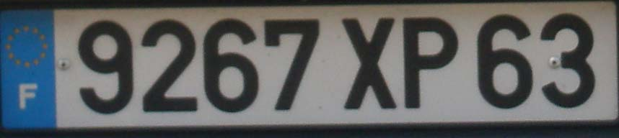 | 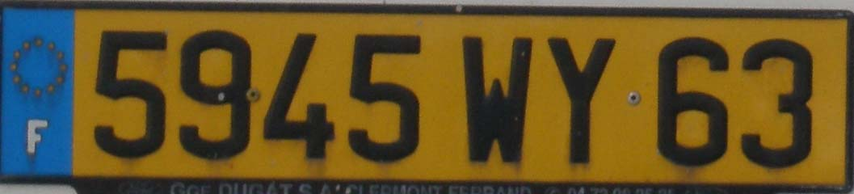 | 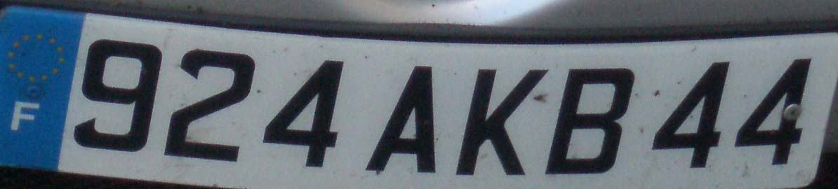 | 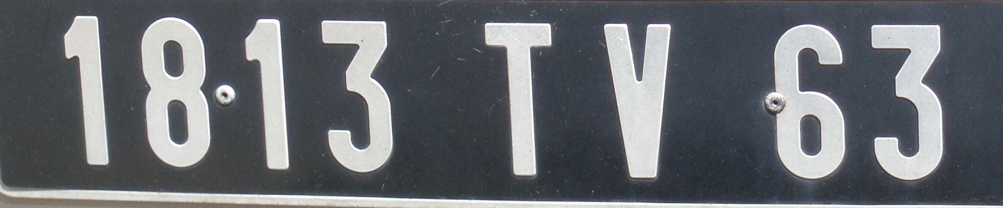
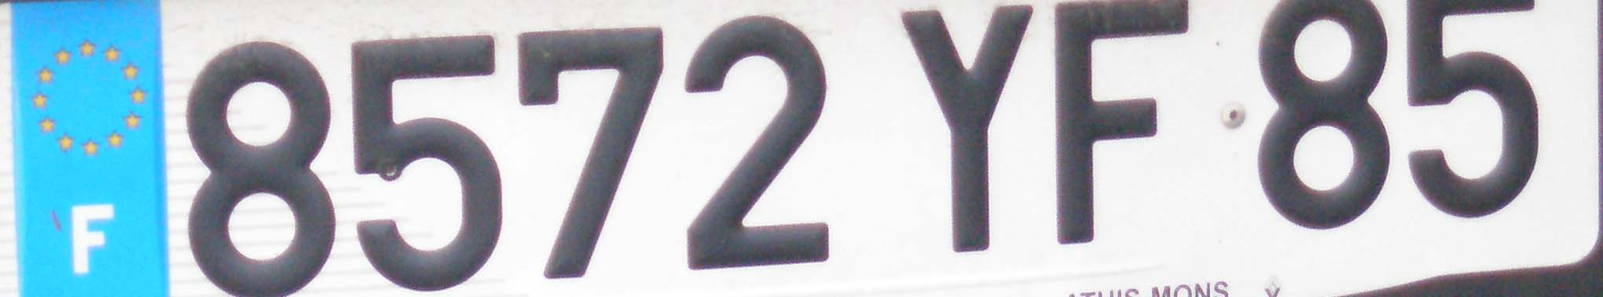 | 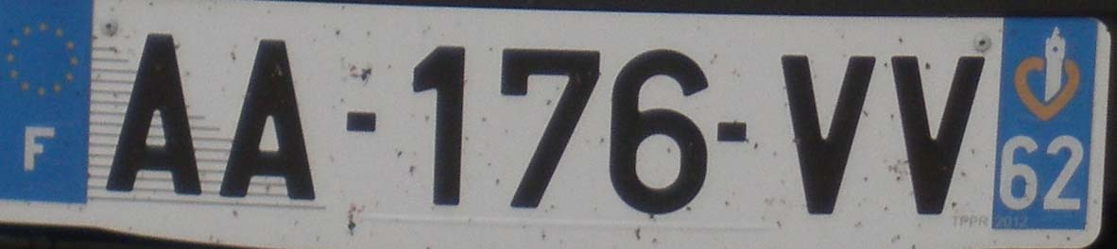 | 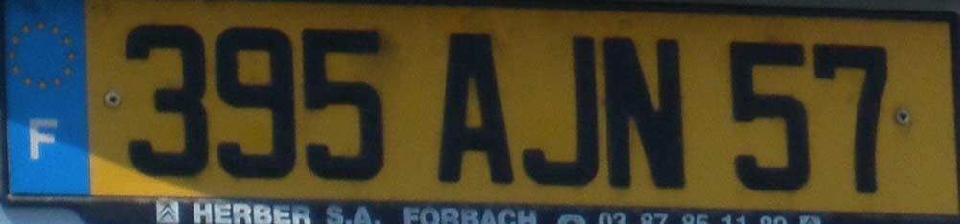 | 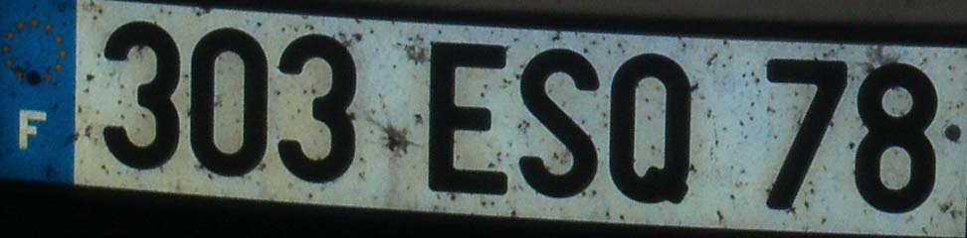
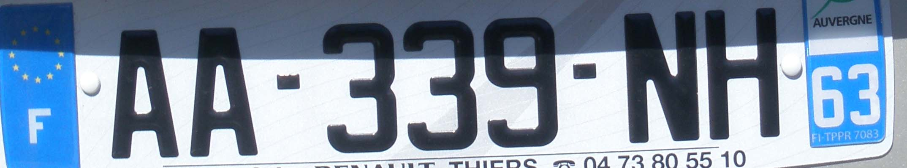 | 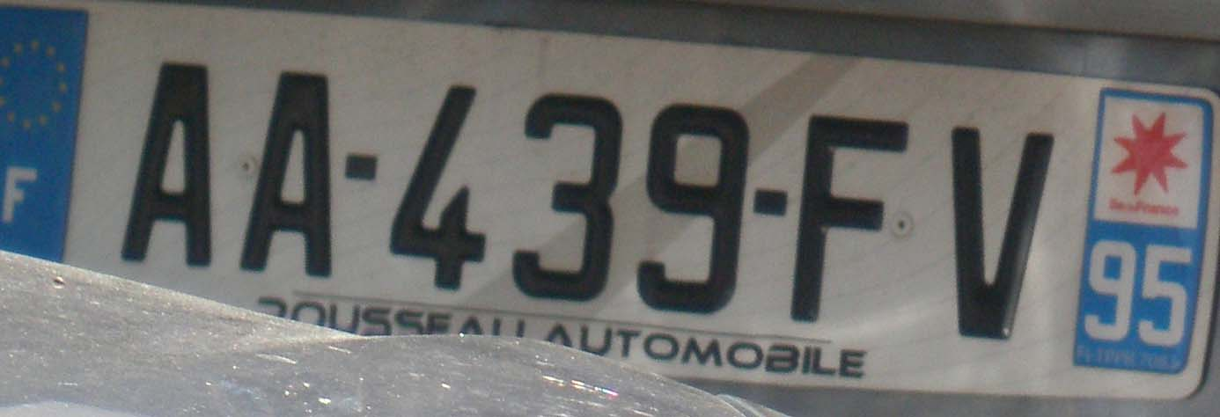 | 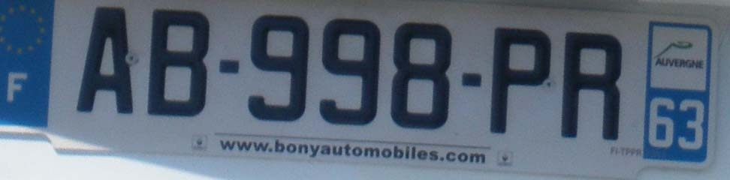 | 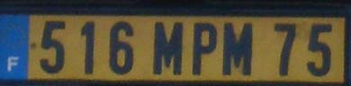
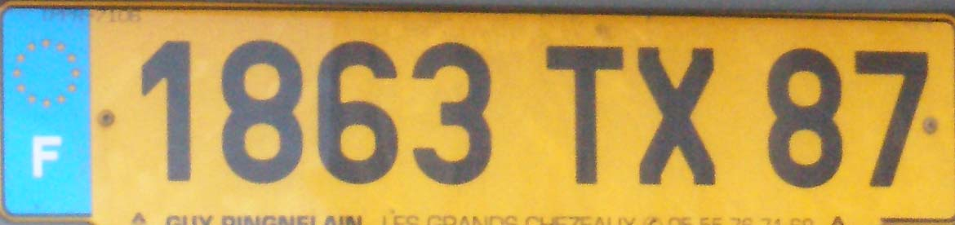 | 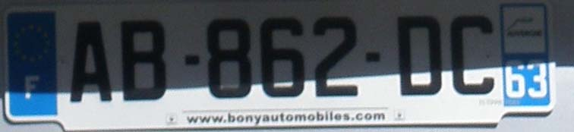 | 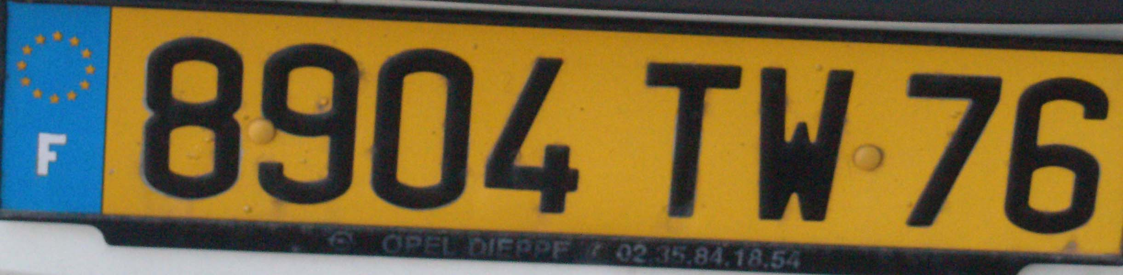 | 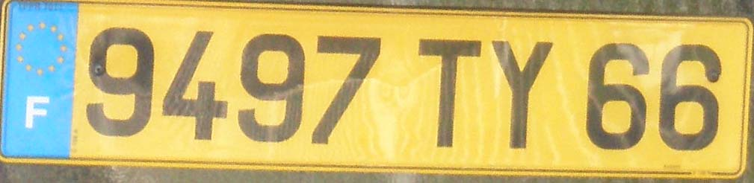
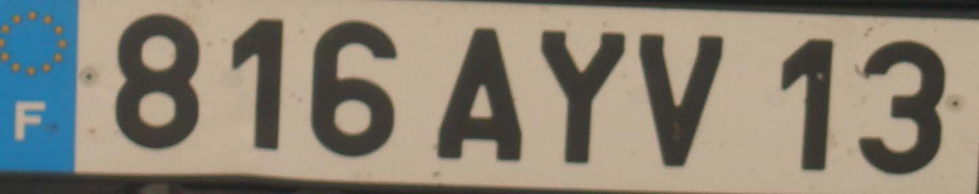 | 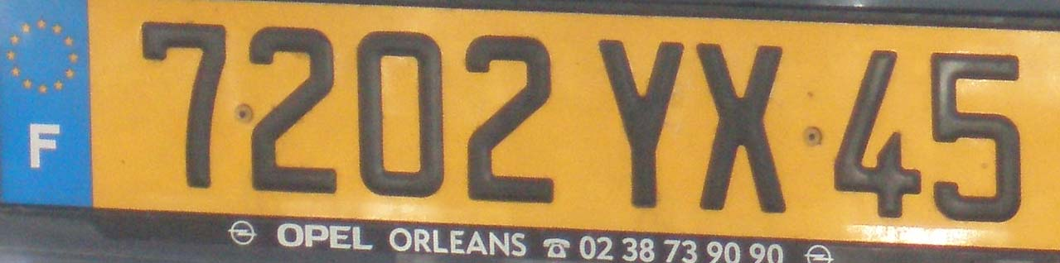 | 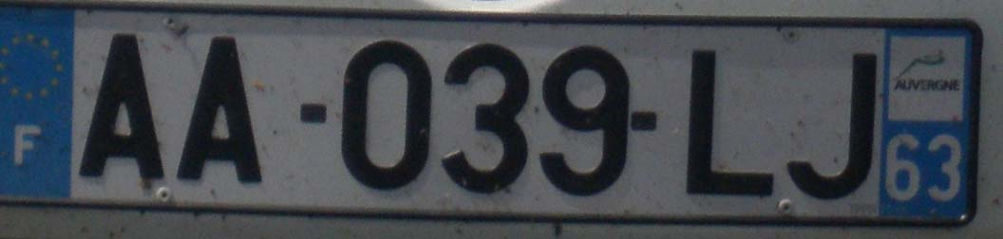 | 